【日本麻雀讲座译文】手役10—对子手（二）
免责声明：
以下文章的著作权等各种权利归原作者所有，翻译 By SeventhTG（XD）。如果你喜欢本文并有幸让你产生了转载的想法，请注明原作者、原文地址以及译者，谢谢。
原文地址：http://beginners.biz/teyaku/teyaku10.html
------------------------------------------------------------------------------------
对子手（二）：
上回我们讲了七对子的作法以及其理论。
------------------------------------------------------------------------------------
1.七对子和面子手的分歧点
------------------------------------------------------------------------------------
一般情况下，七对子和面子手的向听数一样的时候，
面子手进张数更多，听牌更加容易。
当面子手的向听数比七对子更低的时候，
（比如七对子是两向听，面子手是一向听）
就向着面子手前进就好。
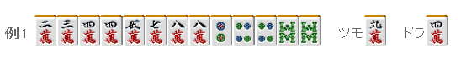
例1完全没有七对子的样子，打8万。
------------------------------------------------------------------------------------
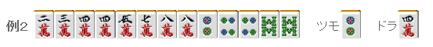
但是像例2这样的手牌，七对子的两向听。
面子手还是两向听的情况该怎么打呢？
面子手的打法：切2饼
七对子的打法：切3万（切掉宝牌提示牌）
以前是主张两者之间选出一个比较好。
但是保持面子手和七对子双方的可能性是现在的主流打法。
这里切7万是能够兼顾两方的一手。
断幺+宝牌2是手牌的本线，保留摸到2、3、5万的七对子进张，所以不能切。
虽然这个决定有人会批评说优柔寡断，但我还是觉得切7万是正确的打法。
------------------------------------------------------------------------------------
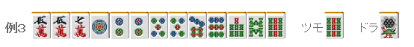
例3只考虑面子手的话，就切9索吧。
要两者兼顾还是切1饼比较好。
总结、理论：
面子手不好的时候要留下七对子的可能性
------------------------------------------------------------------------------------
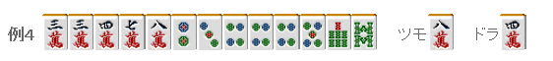
例4怎么办呢？
要兼顾两方的话切4饼。
虽说切4饼不太坏，由于例4的形很好，
就算留下七对子的可能性，最后也还是面子手成形的机会更高。
选定面子手，确定宝牌的面子，切3万才是最好的一手。
------------------------------------------------------------------------------------
2.七对子的听牌
------------------------------------------------------------------------------------
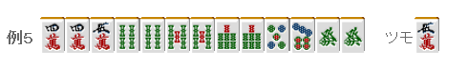
能够立直的话，就应该尽早立直。
但是例5立直的话就有些疑问了。
不管听什么牌都不容易和。
比如自己有赤5饼，然后立直单骑5饼明显就是愚策。
单骑听牌的张数也就只有3张，
既然只有3张，那么就不应该选择那些没有什么和出期望的牌。
说到应该听什么牌的话……
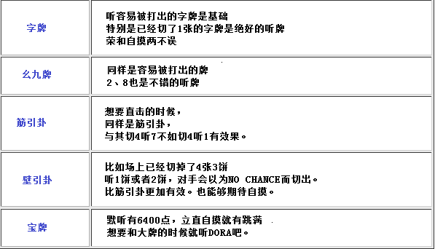
单骑听牌是能够有意图针对的。
场上已经切掉1张的客风牌是最好的听牌。
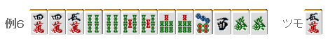
如果7饼是生牌的话（场上一张都没有切），场上切了1张西的时候，
就应该单骑西立直。
虽然听牌是3张和2张的区别，但是和牌的容易程度确实一个天上，一个地下。
总结、理论：
单骑听牌要根据其和牌程度有意图地进行选择。

